**Частотна залежність сумарної діелектричної проникності діелектриків**

До цього часу ми вважали, що діелектрик може мати один з трьох механізмів поляризації: електронний, іонний або орієнтаційний. На практиці, однак, діелектрик часто може мати два або три механізми поляризації, хоча один з них може переважати. Так, речовина, молекули якої мають дипольний момент і яка має орієнтаційну поляризацію, може мати іонну складову, оскільки іони, що входять в диполь, під дією зовнішнього поля можуть міняти взаємну відстань, тобто плече диполя. Атоми, які входять в молекулу, мають електронну поляризацію.

Таким чином, для подібного діелектрика діелектричні характеристики являють собою суму орієнтаційної, іонної та електронної складових. Наприклад, . Щоб розділити вклад кожного з механізмів поляризації, можна досліджувати залежність  від частоти змінного електричного поля  в дуже широкому діапазоні частот.

Не зупиняючись на деталях цих експериментів, зауважимо лише, що доводиться користуватися різними генераторами змінних електричних полів, включаючи генератори метрового, сантиметрового, міліметрового діапазонів радіохвиль, опромінювати інфрачервоним, видимим і ультрафіолетовим світлом, рентгенівськими променями. Схема результатів, які одержані, наведена на рисунку.

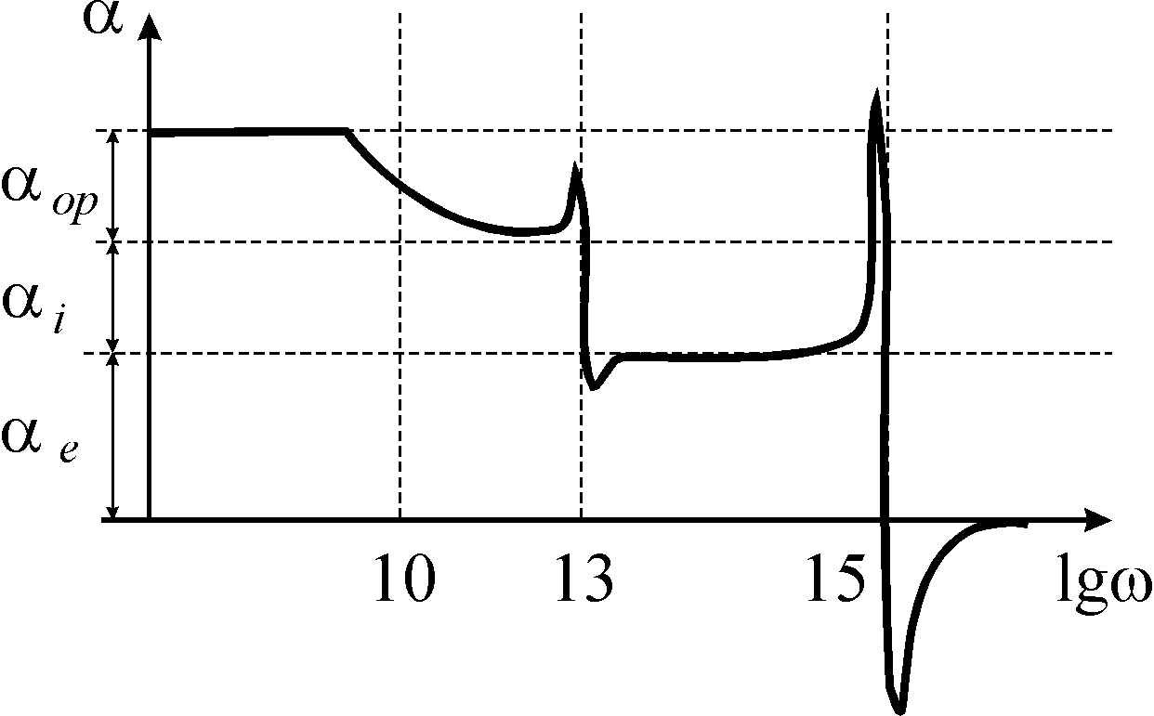

По осі абсцис відкладемо логарифм частоти, тому що остання змінюється на 15-16 порядків. При малих частотах величина діелектричної сприйнятливості  постійна і співпадає із статичним значенням. При частоті порядку 1010 Гц (сантиметровий діапазон хвиль) величина  зменшується. В цьому діапазоні знаходиться власна частота обертання диполів , з яких складаються молекули. При  дипольні моменти молекул не встигають орієнтуватися в полі, яке швидко змінюється, орієнтаційна поляризація відключається. Зменшення , яке при цьому спостерігається, дозволяє знайти внесок орієнтаційної поляризації в . При частотах порядку 1013 Гц спостерігається подальше зменшення , пов’язане з відключенням іонної складової. Це інфрачервоний діапазон світлових хвиль. На кривій  спостерігається характерна особливість, яку ми обговорювали раніше для електронної поляризації: ділянки з нормальним (зростання) і аномальним (зменшення) ходом залежності. Резонансні явища на частотах орієнтаційного обертання диполів відбуваються з сильною взаємодією диполів. Це збільшує ефект тертя і згладжує резонансну криву. Наостанку, при частотах порядку Гц і більше (видима, ультрафіолетова, рентгенівська ділянки спектру) спостерігаються резонансні особливості, пов’язані з електронною поляризацією. Ми спостерігаємо зменшення  і одержуємо можливість оцінити вклад електронної поляризації. Ще раз зауважимо, що наведена крива має схематичний характер, вона не відображає, наприклад, можливість збудження коливань на декількох частотах.

## Закон Ампера для магнітної взаємодії струмів

Історично закон магнітної взаємодії струмів був відкритий експериментально Андре Марі Ампером в 1820 році. Звісно, роботи Ампера були виконані до створення Альбертом Ейнштейном спеціальної теорії відносності (1905 рік), тому розглянуте нами перед цим трактування магнітної взаємодії струмів з’явилося приблизно сторіччям пізніше. На жаль ні в публікаціях, ні в записах Ампера не залишилося опису того шляху, яким він прийшов до свого закону. З цього приводу можна лише будувати здогадки та захоплюватися геніальністю цього вченого.

В електростатиці при формулюванні закону Кулона вводилось поняття про точкові заряди, розмірами яких ми нехтували порівняно із відстанями, на яких розглядалась їх дія. Аналогічно у вченні про магнетизм при розгляді взаємодії струмів провідники вважаються тонкими, тобто їх поперечні розміри малі порівняно з відстанню, на якій обчислюється сила взаємодії. Крім того, Ампер ввів поняття про елемент струму : на провіднику, по якому протікає струм , вибирається ділянка довжиною . Тоді  **елемент струму**, величина векторна, тому що є вектором вектор, що має довжину відрізка  і направлений вздовж напрямку протікання струму (за позитивним зарядом).

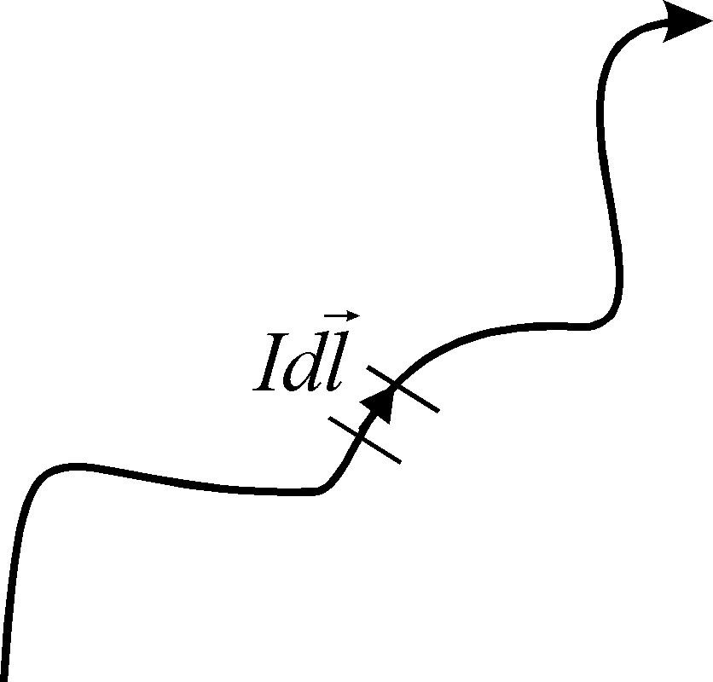

На відміну від точкових зарядів, ізольованих елементів струму у звичайних електричних колах не буває. Всі постійні струми замкнуті, тому навіть якщо ми виділимо на одному із струмів, що взаємодіють, елемент , то на нього діятиме не елемент другого струму , а весь другий струм , а також інші ділянки струму . Отже, ми маємо сумарну силу, в якій однозначно виділити вклад елементу неможливо. Однак, Ампер вирішив цю задачу.

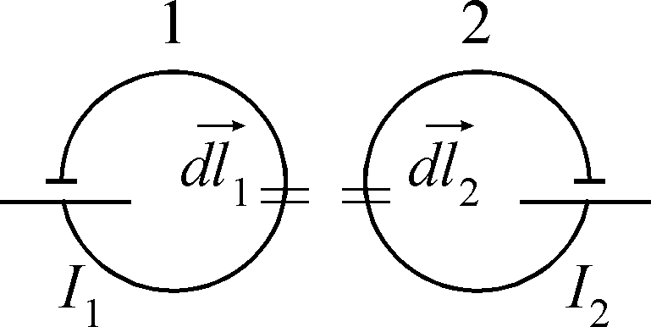

Логіка підказує, що він використав той експериментальний факт, що при певній орієнтації у просторі два струми не діють один на одний. Крім того, якщо розташувати поруч два рівних за величиною і протилежних за напрямком струми, то на третій струм така пара струмів не діє. Закон взаємодії двох елементів струму  і , які знаходяться на відстані , можна в першому наближенні записати як

,

тобто формально цей закон подібний до закону Кулона



із заміною величини точкових зарядів на елементи струму. Однак, заряд – величина скалярна, а елемент струму – векторна. Тому повний запис **закону Ампера** має ускладнений вигляд

.

Тут сила, яка діє на елемент струму  з боку елементу , константа, яка залежить від розмірності величин, що входять у формулу.

Наведемо приклади застосування формули, що виражає закон Ампера. Власне, історично все було навпаки. Ампер отримав всі ці результати експериментально, а потім вивів формулу, яку ми зараз називаємо законом Ампера.

Розглянемо ситуацію, коли струми паралельні один одному. Вектор перпендикулярний до площини креслення і направлений від нас. Відповідно сила , прикладена до елементу , направлена до першого струму. Змінивши напрямок радіусу-вектору з  на , одержимо силу . Отже, елементи струму притягують один одного, коли струми паралельні. Ясно, що змінивши на 180° напрямок одного з елементів струму, одержимо їх взаємне відштовхування. Третій закон Ньютона в цьому прикладі виконується.

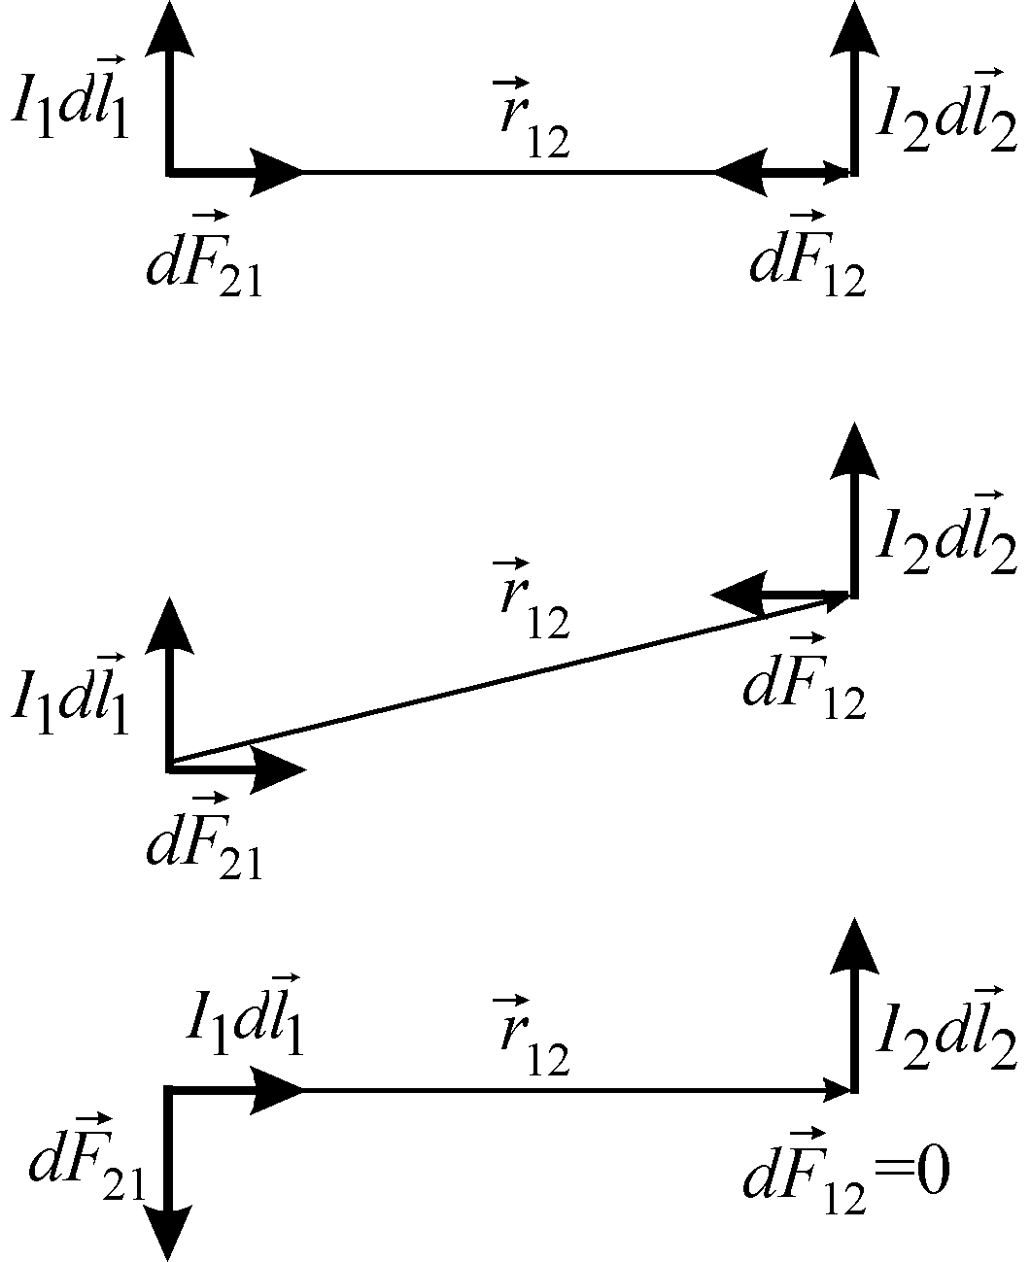

Зсунемо тепер елементи  і  в площині креслення один відносно другого. При цьому напрямки сил  і  будуть перпендикулярними до відповідних елементів, за абсолютними значеннями ці сили будуть рівними , але третій закон Ньютона не виконується, тому що сили не направлені вздовж однієї прямої.

На останок розглянемо приклад, коли струми взаємно перпендикулярні. Тут сила, з якою перший струм діє на другий , оскільки , і . З іншого боку, сила, з якою другий струм діє на перший , а направлена вниз. Отже, при взаємно перпендикулярному розташуванні струмів наведена формула закону Ампера не узгоджується із третім законом Ньютона.

Неузгодження закону Ампера із третім законом Ньютона є позірним. Насправді, Ампер одержав у наведеній формулі ще один доданок, який є повним диференціалом і при інтегруванні по замкнутому контуру перетворюється на нуль. При цьому Ампер виходив саме з необхідності виконання третього закону Ньютона. Однак, оскільки формула закону Ампера застосовується, зазвичай, до замкнутих струмів, то цей доданок не пишуть, тоді не треба вимагати дотримання третього закону Ньютона.

В часи Ампера уявлення про елементи струму було лише зручним математичним засобом. Зараз ми можемо створити елементи струму. Для цього можна взяти короткі відрізки провідника і збудити в них струми високої частоти. Експерименти показали справедливість наведеної вище формули. А як же бути з третім законом Ньютона? Найбільш фундаментальними законами є закони збереження імпульсу і моменту імпульсу, які виконуються в експериментах з високочастотними полями, але при врахуванні моменту імпульсу та імпульсу електромагнітного поля, які ми будемо розглядати пізніше. Третій закон Ньютона є наслідком двох згаданих фундаментальних законів і має обмежене застосування.

## Абсолютна електромагнітна система одиниць

Обговоримо тепер константу  в законі Ампера. Ситуація тут здебільшого аналогічна тій, що ми мали при обговоренні закону Кулона. Якщо для виміру величини сили струму використати закон Ампера, то константі  можна приписати будь-яку величину і розмірність. Простіше за все вважати, що  і не має розмірності. При цьому для механічних величин використовується система CGS – сила вимірюється у динах, відстань у сантиметрах, час у секундах.

Згадаємо як за таких умов ми вводили абсолютну електростатичну систему одиниць CGSE , яка базується на законі Кулона

.

Тоді розмірність струму  у електростатичній системі одиниць становила

.

Введемо нову систему одиниць – абсолютну електромагнітну систему CGSM. В ній розмірність струму визначається із закону Ампера

,

звідки

.

Отже, співвідношення між розмірностями струмів у абсолютних електростатичній і електромагнітній системах одиниць має розмірність швидкості



і є розмірною сталою, що позначається буквою  і має назву **електродинамічна стала**. Спеціальні експерименти (досліди Столєтова, Вебера та інших) дозволили знайти цю сталу : це швидкість світла у вакуумі. Отже,

,

а це приводить до відмінності від одиниці сталої  в системі CGSE : .

Запишемо закон Ампера у системах CGSE і CGSM :

 CGSM;

 CGSE .

Поява в формулі закону Ампера в системі CGSEмножника природна, тому що магнетизм – релятивістський ефект, що ми з вами довели раніше.

Нарешті, в системі СІ сила струму і її одиниця ампер (А) визначаються із магнітної взаємодії двох паралельних струмів, який ми розглянемо трохи далі. Тут , де магнітна стала, вимірюється у одиницях СІ (Гн/м). Тоді закон Ампера в СІ :

 СІ.

В подальшому будемо користуватися системою CGSM, перехід до CGSEпотребує введення множника , а до системи СІ – множника .

***Закон «трьох других»***

Дослідження термоелектронної емісії з металів зручно проводити у вакуумному діоді. Залежності анодного струму діода від напруги на аноді відносно катода при різних температурах подані на рис.4а, а на рис.4б показані ідеалізовані ВАХ.



а б

**Рис.4. ВАХ вакуумного діода (а) та ідеалізовані ВАХ вакуумного діода (б)**

Усі три ВАХ на рис.4а мають співпадаючі висхідні ділянки кривих. Але в залежності від струму розжарення (температури катоду) встановлюються більші або менші значення струму насичення, вище яких анодний струм майже не збільшується, незважаючи на збільшення анодної напруги. Слабке зростання струму насичення зі збільшенням анодної напруги обумовлене ефектом Шотткі. Чим вища температура катоду, тим більша потрібна напруга на аноді  для отримання струму насичення. Та обставина, що величина струму насичення залежить в основному тільки від температури катоду, і збільшення  практично не змінює струм насичення, свідчить про те, що в режимі насичення всі електрони, емітовані катодом при даній його температурі, беруть участь у створенні анодного струму. У діоді струм насичення завжди рівний струму емісії катоду, який визначається законом Річардсона-Дешмана.

У режимі, що відповідає висхідній частині ВАХ (до струму насичення), очевидно, не всі електрони, що вилетіли з катоду, потрапляють на анод. Причиною, що перешкоджає просуванню усіх електронів до аноду, є негативний просторовий заряд, що створюється самими електронами, які знаходяться у просторі між катодом і анодом.

Для з’ясування дії просторового заряду розглянемо картини розподілу потенціалу в просторі між катодом і анодом у діоді, електродами якого є пласкі паралельні одна одній пластини, що знаходяться на відстані . Якщо катод розжарений, а , то розподіл потенціалу в діоді зображується кривою 1 на рис.5. Цей від’ємний потенціал створюється негативним просторовим зарядом. Поле у всьому просторі катод-анод є гальмуючим. З усіх електронів, що емітуються катодом, тільки дуже мала кількість найбільш швидких електронів, що долають це поле, доходить до анода. У колі аноду протікає дуже малий струм.



**Рис.5. Якісний розподіл потенціалу в вакуумному діоді**

При подаванні на анод додатного потенціалу  на поле просторового заряду накладається поле аноду, і у просторі катод-анод встановлюється результуюче поле, в якому потенціал розподіляється згідно кривої 2. З цієї кривої видно, що на відстані  від катоду створюється мінімум потенціалу  (максимум від’ємного потенціалу) і отже, в цьому просторі від поверхні катоду до  діє гальмуюче поле, а поле, що прискорює рух електронів до аноду, діє тільки в просторі від  до аноду.



Щоб потрапити в це прискорюючи поле та бути притягнутим до аноду, електрон, що вилітає з катоду, повинен подолати поле просторового заряду, що являє собою для електронів свого роду бар’єр висотою . Оскільки електрони вилітають із катоду з різними швидкостями, то, очевидно, не всі електрони, що емітуються катодом, мають достатню енергію для подолання цього бар’єра. Тільки швидкі електрони, швидкості яких більші, ніж  подолають гальмуюче поле та, опинившись на іншому боці бар’єра, тобто пройшовши відстань , почнуть прискорено рухатися до аноду. Кількість цих електронів можна визначити із суміщення графіку розподілу електронів за кінетичною енергією та графіку розподілу потенціальної енергії електрона в діоді (потенціальна енергія електрона ) (рис.6).

**Рис.6. Суміщені графіки розподілу електронів за кінетичною енергією ті розподілу потенціальної енергії електрона в діоді**

Електрони, у яких початкова швидкість вильоту з катоду менша, ніж , рухаючись у гальмуючому полі, втрачають усю свою енергію, не проходячи відстань . Втративши швидкість, вони зупиняються і потім під дією поля просторового заряду починають рухатися назад до катоду.

Такий режим, що характеризується тим, що струм у колі аноду виходить менше струму емісії катоду, на відміну від режиму насичення, називають режимом просторового заряду.

Очевидно, що у просторі між катодом та мінімумом потенціалу існує найбільш щільний просторовий заряд.

Збільшення анодної напруги до значення  (крива 3) викликає подальше збільшення анодного струму, оскільки у цьому випадку гальмуюче поле зменшується як по довжині (максимум від’ємного потенціалу гальмуючого поля переміщується ближче до катоду), так і по висоті бар’єра (величина максимуму зменшується).

Отже, зі збільшенням анодної напруги мінімум потенціалу результуючого поля (максимум від’ємного потенціалу затримуючого поля) поступово зменшується та переміщується все ближче до катоду. При достатньо великій напрузі  максимум потенціалу результуючого поля опиняється на катоді. Гальмуюче поле зникає. Електрони, вилітаючи з катоду, одразу потрапляють у прискорюючи поле, під дією якого вони всі доходять до аноду, тобто настає режим насичення. Розподіл потенціалу та потенціальної енергії електрону для цього режиму показані кривими 4 на рис.5 та рис.6 відповідно.

Розглянемо задачу про проходження струму через діод. Розгляд ведеться для моделі діода, зображеній на рис.7. Один із його електродів (якому надано нульовий потенціал) – катод – має нескінченно велику емісійну здатність. Другий його електрод, до якого прикладений додатній потенціал  – анод. Міжелектродна відстань дорівнює , площа поверхні діода – .



+ + + + + + + + + + + +



анод

катод

+

-

#### Рис.7. Модель вакуумного діода

Розглянемо спочатку випадок, коли струм з анода не пішов. За рахунок прикладеного потенціалу  на аноді утворюється позитивний поверхневий заряд , де  – ємність між анодом і катодом. Коли починається емісія, міжелектродний проміжок заповнюється електронним просторовим зарядом  саме таким, щоб скомпенсувати позитивний поверхневий заряд  на аноді. Якщо б просторовий заряд  був би більшим від , то поле на поверхні катода стало б негативним, емісія припинилася б, і просторовий заряд зник би. Якщо ж просторовий заряд менший від , то поле на поверхні катода було б прискорюючим, і при необмеженій емісійній здатності останнього густина емітованого струму і просторовий заряд у міжелектродному проміжку стали б нескінченно великими. Отже єдиним несуперечливим варіантом є припущення, що існуючий в об’ємі діоду просторовий заряд забезпечує саме нульове електричне поле у поверхні катода, а загальний просторовий заряд у міжелектродному проміжку  дорівнює .

Визначимо  через середнє значення об’ємної густини  просторового заряду у між електродному проміжку , ;  – густина струму у діоді,  – середня швидкість електронів на шляху від катода до анода. Будемо вважати, що рух електронів під дією потенціалу  є рівноприскореним



 – швидкість, яку має електрон біля аноду. Це припущення є наближеним, бо в дійсності внаслідок наявності просторового заряду напруженість електричного поля є неоднорідною вздовж осі .

Прирівнюючи  і , одержимо

. (16)

Це і є густина емісійного струму, який буде відбиратися від катода анодним потенціалом .

Одержаний результат є наближеним зважаючи на неточність, що була припущена при визначенні . Точний розрахунок, одержаний шляхом сумісного розв’язування рівняння руху електронів, рівняння неперервності струму і рівняння Пуассона, дають результат, відмінний від одержаного нами лише числовим коефіцієнтом : 4/9 замість 1/2.

Причиною цьому є те, що електрони своїм просторовим зарядом знижують розподіл потенціалу у міжелектродному проміжку. На відміну від лінійного розподілу потенціалу  (який і був закладений у розглянуту вище модель) дійсний розподіл потенціалу визначається параболічним законом . Саме це призводить до того, що середня швидкість електронів буде трохи меншою від , що і викликає зазначену вище відмінність у одержаному коефіцієнті.

Наведений розрахунок ясно показує, що першопричиною обмеження величини анодного струму є інерція електронів. Дійсно, якби маса електронів була нескінченно малою, вони б пролітали через міжелектродний проміжок миттєво, не утворюючи там просторового заряду. Звідси ж випливає, що якби катод емітував не електрони, а важкі іони з масою , то при всіх інших рівних умовах струм таких іонів був би у  разів менший від електронного.

Для циліндричного діоду рівняння (16) набуває вигляду

. (17)

Формула (16) відома як закон «трьох других», або закон Богуславського-Ленгмюра. Закон «трьох других» справедливий поза областю насичення ВАХ. Експериментальна ВАХ на початковій ділянці відрізняється від ідеалізованої, оскільки закон не враховує теплового розкиду швидкостей електронів.

Одним з етапів виконання лабораторної роботи є експериментальна перевірка та визначення величини .